|  |
| --- |
|  |
| Ejercicio de Usuarios y permisos |
|  |
| Ejercicios |

**[Escriba el nombre de la compañía]**

[Seleccionar fecha]

Autor: Xabier

Ejercicio de Usuarios y permisos

Ejercicios

# Ejercicio para realizar en la máquina Linux

# Conceptos básicos de línea de comandos.

 Mediante la realización de esta práctica de laboratorio, los estudiantes aprenderán cómo utilizar las funciones básicas de la shell.

En este laboratorio, que llevará a cabo las siguientes tareas:

* Explorar las características de Bash
* Utilice variables de shell
* Entender cómo utilizar comodines
* Ser capaz de hacer uso de citar

En esta tarea, vamos a acceder a la interfaz de línea de comandos (CLI) de Linux. Queremos explorar la forma de ejecutar comandos básicos.

La mayoría de los usuarios están más familiarizados con cómo se ejecutan los comandos usando una interfaz gráfica de usuario (GUI).

Por lo tanto, esta tarea es presenta algunos conceptos nuevos para usted, si usted no ha trabajado previamente con una CLI.

Para utilizar una CLI, tendrá que escribir el comando que desea ejecutar.

La ventana en la que va a escribir su comando se conoce como un emulador de terminal.

Es posible que tenga que pulsar **Intro** en la ventana para mostrar la línea.

Dentro de la ventana de terminal del sistema está mostrando el símbolo, (**[sysadmin @ localhost ~]**) y un cursor parpadeante:

* El mensaje que le indica al usuario que son: administrador de sistemas (**sysadmin) como el usuario con el que se está ejecutando**;
* La computadora que está utilizando ( nombre de equipo): localhost;
* El directorio en el que se encuentra en: "~", que representa el directorio inicial.

Una vez que ha escrito correctamente el comando, presione **Enter** para ejecutarlo.

## 4.3.1 Paso 1

El siguiente comando mostrará la misma información que se ve en la primera parte de la solicitud. Asegúrese de que ha seleccionado (hecho clic en) la ventana de Terminal y luego escriba el siguiente comando seguido de la **Introduzca** clave:

whoami

Su resultado debe ser similar a la siguiente:

https://ndg-content-dev.s3.amazonaws.com/media/images/labs/4.3.1_1.png

La salida del comando whoami , sysadmin , muestra el nombre de usuario del usuario actual.Aunque en este caso se muestra el nombre de usuario en el indicador, este comando podría ser usado para obtener esta información en una situación en la que el símbolo no contenía esta información.

## 4.3.2 Paso 2

. Para poder ver el nombre de la computadora, o el nombre de host , en el que se está ejecutando comandos, escriba lo siguiente en el terminal:

hostname

Su resultado debe ser similar a la siguiente:

https://ndg-content-dev.s3.amazonaws.com/media/images/labs/4.3.2_1.png

Desde la salida de este comando, localhost permite ver el nombre de host totalmente calificado de este equipo. Muchos de los comandos que se ejecutan salida de texto productos como este.

Es posible cambiar el resultado la salida se produce por un comando utilizando opciones después del nombre del comando.

Las opciones para un comando pueden especificarse en varias formas. Tradicionalmente en UNIX, las opciones se expresaron por un guion seguido de otro carácter, por ejemplo: -s .

En Linux, las opciones pueden a veces también se dan por dos guiones seguido de una palabra, o una palabra con guion, por ejemplo: --short .

## 4.3.3 Paso 3

Ejecute el comando hostname de nuevo dos veces en la terminal, una vez con la opción -s y otra vez con la opción --short.

Esto mostrará la versión corta del nombre de host.

hostname -s

hostname --short

Su resultado debe ser similar a la siguiente:

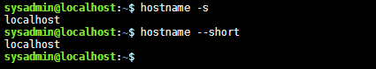

## 4.3.4 Paso 4

El comando pwd  se utiliza para mostrar su "ubicación" actual o el directorio "trabajo" actual. Escriba el siguiente comando para visualizar el directorio de trabajo:

pwd

Su resultado debe ser similar a la siguiente:

https://ndg-content-dev.s3.amazonaws.com/media/images/labs/4.3.4_1.png

El directorio actual en el ejemplo anterior es /home/sysadmin . Esto también se refiere como su directorio home , un lugar especial donde el usuario tiene el control de los archivos y otros usuarios normalmente no tienen acceso. De forma predeterminada, este directorio tiene el mismo nombre que su nombre de usuario y se encuentra por debajo del directorio / home.

Como se puede ver en la salida del comando ( /home/sysadmin ) Linux utiliza la barra diagonal ( / ) para separar los directorios para hacer lo que se llama un camino . La barra diagonal inicial representa el directorio de nivel superior, conocida como la raíz.

La caracter (~)que ve en el indicador también está indicando lo que el directorio es el directorio home.

 pwd  "print working directory".

## 4.4 Variables de shell

Variables de shell se utilizan para almacenar datos en Linux. Estos datos son utilizados por el shell en sí, así como los programas y usuarios.

El objetivo de esta sección es aprender cómo mostrar los valores de las variables de shell.

## 4.4.1 Paso 1

El eco de comandos se puede utilizar para imprimir texto, el valor de una variable y mostrar cómo el entorno de shell expande metacaracteres (más sobre metacaracteres más adelante en este laboratorio). Escriba el siguiente comando para tenerlo texto literal de salida:

echo Hola Student

Su resultado debe ser similar a la siguiente:

https://ndg-content-dev.s3.amazonaws.com/media/images/labs/4.4.1_1.png

## 4.4.2 Paso 2

Escriba el siguiente comando para mostrar el valor de la Variable $PATH :

echo $PATH

Su resultado debe ser similar a la siguiente:

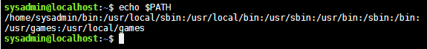

Esta variable se utiliza para encontrar la ubicación de los comandos. Cada uno de los directorios listados anteriormente es donde se busca cuando se ejecuta un comando. Por ejemplo, si intenta ejecutar el comando date, el shell buscará primero el comando en el directorio  /home/sysadmin/bin  y luego en el /sbin/usr/local y así sucesivamente. Una vez que se encuentra el comando, el Shell lo "ejecuta".

## 4.4.3 Paso 3

Utilice el which comndo para determinar si hay un archivo ejecutable llamado date que se encuentra en un directorio que aparece en el valor RUTA:

which  date

Su resultado debe ser similar a la siguiente:

https://ndg-content-dev.s3.amazonaws.com/media/images/labs/4.4.3_1.png

La salida de la which ordeno que dice que cuando se ejecuta la date del sistema, el sistema se ejecutará el comando /bin /date . El comando which  hace uso de la variable PATH para determinar la ubicación del comando date.

## 4.5 caracteres glob

El uso de caracteres glob  en Linux es similar a lo que muchos sistemas operativos se refieren como caracteres "comodín". El uso de caracteres glob, que coinciden con los nombres de archivos usando patrones.

Cuando se utilizan caracteres glob, buscan todo el patrón para que coincida con todos los archivos en el directorio especificado que coincida con el patrón.

## 4.5.1 Paso 1

Utilice la siguiente echo comando para mostrar todos los nombres de archivo en el directorio actual que coincida con el patrón global "*":

echo *

Su resultado debe ser similar a la siguiente:

https://ndg-content-dev.s3.amazonaws.com/media/images/labs/4.5.1_1.png

El asterisco "*" equivale a "cero o más" caracteres en un nombre de archivo. En el ejemplo anterior, esto se traduce en la adecuación de todos los nombres de archivo en el directorio actual.

## 4.5.2 Paso 2

Los siguientes comandos se mostrarán todos los archivos en el directorio actual que empiezan con la letra D, y la letra P:

echo D*

echo P*

Su resultado debe ser similar a la siguiente:

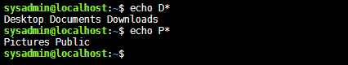

Piense en el primer ejemplo, **D\*** , ya que "coincide con todos los nombres de archivo en el directorio actual que comienzan con un caracter capital **d**  y tener cero o más de cualquier otro carácter después de la **D** ".

## 4.5.3 Paso 3

El asterisco ( **\*** ) se puede utilizar en cualquier lugar de la cadena. El siguiente comando mostrará todos los archivos en el directorio actual que terminan en la letra **s** :

echo *s

Su resultado debe ser similar a la siguiente:

https://ndg-content-dev.s3.amazonaws.com/media/images/labs/4.5.3_1.png

## 4.5.4 Paso 4

Observe que el asterisco también puede aparecer varias veces o en medio

eco D*n*s

Su resultado debe ser similar a la siguiente:

https://ndg-content-dev.s3.amazonaws.com/media/images/labs/4.5.4_1.png

La próxima metacaracter pegote que vamos a examinar es el signo de interrogación ( **?** ). El signo de interrogación coincide exactamente un caracter. Este personaje solo puede ser cualquier carácter posible.

Como el asterisco que puede ser utilizado en cualquier lugar de una cadena y puede aparecer varias veces.

## 4.5.5 Paso 5

Dado que cada signo de interrogación coincide con un carácter desconocido, escribiendo seis de ellos coincidirá con nombres de archivos de seis caracteres. Escriba el siguiente código para mostrar los nombres de archivo que son exactamente seis caracteres:

echo ??????

Su resultado debe ser similar a la siguiente:

https://ndg-content-dev.s3.amazonaws.com/media/images/labs/4.5.5_1.png

Advertencia: Cada ?  debe coincidir exactamente con un carácter en un nombre de archivo, ni más ni menos.

## 4.5.6 Paso 6

Escriba el siguiente código para mostrar los nombres de archivo que empiezan con la letra **D** y son exactamente nueve caracteres de longitud:

echo D????????

Su resultado debe ser similar a la siguiente:

https://ndg-content-dev.s3.amazonaws.com/media/images/labs/4.5.6_1.png

## 4.5.7 Paso 7

Los comodines o caracteres glob pueden combinarse entre sí. El siguiente comando mostrará los nombres de archivo que son al menos seis caracteres y terminan en la letra **s** .

eco ?????*s

Su resultado debe ser similar a la siguiente:

https://ndg-content-dev.s3.amazonaws.com/media/images/labs/4.5.7_1.png

## 4.5.8 Paso 8

El siguiente glob es similar a la glob signo de interrogación para especificar un carácter.

Este utiliza un par de corchetes ( **[]** ) para especificar un carácter. Los caracteres permitidos se pueden especificar como un rango, una lista, o por lo que se conoce como una clase de caracteres.

Los caracteres permitidos también pueden ser negados con un signo de exclamación "!".

En el primer ejemplo, el primer carácter del nombre de archivo puede ser una **D** o una **P**. En el segundo ejemplo, el primer carácter puede ser cualquier carácter excepto una **D** o **P**:

echo [DP]*

echo [!DP]*

Su resultado debe ser similar a la siguiente:

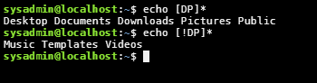

## 4.5.9 Paso 9

En estos próximos ejemplos, se especifica una serie de caracteres. En el primer ejemplo, el primer carácter del nombre de archivo puede ser cualquier a partir de **D** y termina en **P** . En el segundo ejemplo, se niega este rango de caracteres, lo que significa cualquier carácter individual coincidirá con tal de que no está entre las letras **D** y **P** :

echo [D-P] *

echo [!D-P] *

Su resultado debe ser similar a la siguiente:

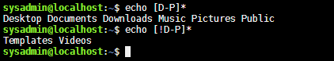

Usted puede preguntarse "¿quién decide qué cartas se interponga entre D y P?". En este caso la respuesta es bastante obvia (E, F, G, H, I, J, K, L, M, N y O),

La tabla de texto ASCII se utiliza para determinar el rango de caracteres. Usted puede ver esta tabla mediante su búsqueda en Internet o escribiendo el siguiente comando: ascii

Entonces, ¿qué grupo hace referencia [1-A]?

De acuerdo con la tabla de texto ASCII: 1, 2, 3, 4, 5, 6, 7, 8, 9,:?,;, <, =,>,, @ Y A.

## 4.6 Citando

Hay tres tipos de comillas utilizadas por el shell Bash: comillas simples ('), comillas dobles (") y citas (`) Estas citas tienen características especiales en el intérprete de comandos como se describe a continuación..

Para entender comillas simples y dobles, consideran que hay veces que no queremos que se tratan algunos caracteres como "especial". Por ejemplo, como se vió anteriormente en este laboratorio, el carácter **\***  se utiliza como comodín.

¿Cómo conseguir que este carácter signifique un asterisco?

## 4.6.1 Paso 1

Ejecute el siguiente comando para utilizar de nuevo las cotizaciones (`) para ejecutar date dentro de la línea del echo de comandos:

echo hoy es `date`

Su resultado debe ser similar a la siguiente:

https://ndg-content-dev.s3.amazonaws.com/media/images/labs/4.6.1_1.png

## 4.6.2 Paso 2

También puede colocar **$ (** antes del comando y **)** después de la orden para llevar a cabo la sustitución de comandos:

echo hoy es $(date)

Su resultado debe ser similar a la siguiente:

https://ndg-content-dev.s3.amazonaws.com/media/images/labs/4.6.2_1.png

¿Por qué dos métodos diferentes que logran la misma cosa? Acentos graves son muy similares a las comillas simples, por lo que es más difícil de "ver" lo que un comando se supone que debe hacer. El formato **$ (comando)**  se añadió en una versión posterior de la shell Bash para hacer la declaración más clara visualmente.

## 4.6.3 Paso 3

Si no desea que los acentos graves que se utilizarán para ejecutar un comando, coloque comillas simples alrededor de ellos. Ejecute el siguiente:

eco Este es el comando '`date`'

Su resultado debe ser similar al siguiente:

https://ndg-content-dev.s3.amazonaws.com/media/images/labs/4.6.3_1.png

## 4.6.4 Paso 4

Tenga en cuenta que también se puede colocar una barra invertida delante de cada carácter backquote. Ejecute el siguiente:

echo Esta es la instrucción \`date\`

Su resultado debe ser similar a la siguiente:

https://ndg-content-dev.s3.amazonaws.com/media/images/labs/4.6.4_1.png

## 4.6.5 Paso 5

Comillas dobles no tienen ningún efecto sobre los caracteres comilla inversa. Ejecute el siguiente para ver una demostración:

echo Este es el comando "` date` "

Su resultado debe ser similar a la siguiente:

https://ndg-content-dev.s3.amazonaws.com/media/images/labs/4.6.5_1.png

## 4.6.6 Paso 6

Las comillas dobles tendrán un efecto sobre los caracteres comodín, desactivando su significado especial. Ejecute el siguiente:

echo D*

echo "D*"

Su resultado debe ser similar a la siguiente:

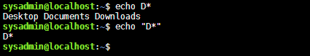

Citando puede parecer trivial y extraño en el momento, pero a medida que adquiera más experiencia trabajando en la consola de comandos, usted descubrirá que tener una buena comprensión de cómo las diferentes cotizaciones de trabajar es fundamental para el uso de la cáscara.

## 4.8.1 Paso 1

Ejecutar algunos comandos y luego ejecutar el comando de la historia:

date

clear

echo Hola

history

El comando  clear borra la pantalla.

Su resultado debe ser similar a la siguiente:

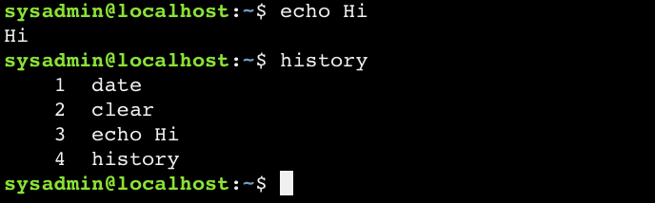

Nota: Los números de comando probablemente serán diferentes de los previstos anteriormente. Esto se debe a que ya han de haber ejecutado un número diferente de comandos.

## 4.8.2 Paso 2

Para ver un número limitado de comandos, el comando history  puede tomar un número como un parámetro para mostrar exactamente el número entradas recientes. Escriba el siguiente comando para mostrar los últimos cinco órdenes de su historia:

history 5

Su resultado debe ser similar a la siguiente:

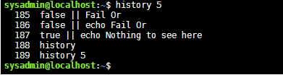

## 4.8.3 Paso 3

Para ejecutar un comando, escriba el signo de exclamación y el número de lista de la history. Por ejemplo, para ejecutar el comando 94 en la lista de la historia, tienes que ejecutar lo siguiente:

! 94

# Ejercicios de comandos de listar achivos y carpetas

6.1 Introducción

Esta es Lab 6: Listado de archivos y directorios. Mediante la realización de esta práctica de laboratorio, los estudiantes aprenderán a navegar y gestionar archivos y directorios.

En este laboratorio, que llevará a cabo las siguientes tareas:

* Listar los archivos y directorios
* Copiar, mover y borrar archivos y directorios

## 6.3 Archivos y directorios

En esta tarea, explorar los conceptos de archivos y directorios.

En un sistema operativo Linux, los datos se almacenan en archivos y los archivos se almacenan en directorios . Puede ser utilizado el término carpetas para describir directorios.

Los directorios son en realidad archivos, también; Estos almacenan,  son los nombres de los archivos que han sido introducidos en el, junto con el número de inodo (un número identificador único asignado a cada archivo) para identificar el lugar donde se almacenan los datos de ese archivo en el disco.

Como usuario de Linux, usted querrá saber cómo manipular estos archivos y directorios, incluyendo cómo listar los archivos en un directorio, copiar, borrar y mover archivos.

Advertencia: Los nombres de archivos y directorios en Linux distinguen entre mayúsculas y minúsculas. Esto significa que un archivo con el nombre "ABC" no es lo mismo que un archivo llamado "abc".

## 6.3.1 Paso 1

Escriba el siguiente comando para imprimir el directorio de trabajo:

pwd

https://ndg-content-dev.s3.amazonaws.com/media/images/labs/6.3.1_1.png

El directorio de trabajo es el directorio en que su ventana de terminal se encuentra actualmente. Esto también se llama el directorio actual .Esto será importante para cuando se está ejecutando comandos futuros ya que se comportan de forma distinta según el directorio en el que se encuentra actualmente.

La salida del comando pwd ( /home/sysadmin en el ejemplo anterior) se llama el dirección . La primera barra representa el directorio raíz, el nivel superior de la estructura de directorios.

En la salida anterior, el home es un directorio bajo el directorio raíz y sysadmin es un directorio en el home.

La primera vez que abre una ventana de terminal, se le colocará en su directorio personal. Este es un directorio donde usted tiene acceso completo y otros usuarios normalmente no tienen acceso de forma predeterminada. Para ver la ruta de acceso a su directorio, puede ejecutar el siguiente comando para ver el valor de la variable HOME:

echo $HOME

https://ndg-content-dev.s3.amazonaws.com/media/images/labs/6.3.1_2.png

## 6.3.2 Paso 2

Puede utilizar el comando cd  con una *dirección* a un directorio para cambiar el directorio actual. Escriba el siguiente comando para hacer que el directorio sea su directorio de trabajo actual y verificar con el comando pwd:

cd /

pwd

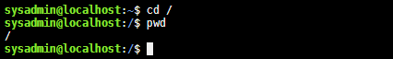

## 6.3.3 Paso 3

Para cambiar de nuevo a su directorio home, el comando cd se puede ejecutar sin una ruta. Cambie de nuevo a su directorio personal y verificar escribiendo los siguientes comandos:

cd

pwd

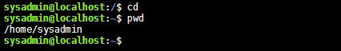

Observe el cambio en el indicador . La tilde (~) personaje representa su directorio personal. Esta parte del mensaje le dirá el directorio en que se encuentra actualmente.

## 6.3.4 Paso 4

Cuando facilita al comando cd  una ruta a un directorio, a la ruta se llama. Ejecute el cd comando con el directorio /home como argumento escribiendo lo siguiente:

cd /home

pwd

https://ndg-content-dev.s3.amazonaws.com/media/images/labs/6.3.4_1.png

Cuando el camino que se proporciona como un argumento al comando cd inicia con la barra (/), ese camino se conoce como una "ruta absoluta". Las rutas absolutas son siempre las rutas completas desde directorio raíz a un sub-directorio o archivo.

## 6.3.5 Paso 5

Cambie de nuevo a su directorio principal, utilizando el cd comando con la tilde (~) como argumento:

cd ~

pwd

https://ndg-content-dev.s3.amazonaws.com/media/images/labs/6.3.5_1.png

Cuando el camino que se proporciona como argumento al comando cd comienza con un carácter tilde (~), la terminal se posicionará en el directorio principal del usuario con una cuenta en el sistema.

Si un nombre de usuario sigue inmediatamente el carácter de tilde, entonces el shell se posiciona en el directorio principal de ese nombre de usuario. Por ejemplo, ~bob se posicionará en /home/bob .

Las rutas que comienzan con una tilde se consideran rutas absolutas.

## 6.3.6 Paso 6

Utilice el comando siguiente echo  para mostrar algunos otros ejemplos del uso de la tilde, como parte de la ruta:

echo ~root ~sysadmin ~mail ~nobody

https://ndg-content-dev.s3.amazonaws.com/media/images/labs/6.3.6_1.png

Nota: Si bien se puede cambiar a la ruta de directorio principal de su cuenta con cd , los directorios personales de otros usuarios no son normalmente accesibles.

## 6.3.7 Paso 7

Intentar cambiar al directorio personal del usuario root escribiendo el siguiente comando:

cd ~root

https://ndg-content-dev.s3.amazonaws.com/media/images/labs/6.3.7_1.png

Observe el mensaje de error; indica que el shell intentado ejecutar cd a /root como argumento y fracasó debido al permiso denegado. Usted aprenderá más sobre permisos de archivos y directorios en un laboratorio posterior.

## 6.3.8 Paso 8

Usando una ruta absoluta, cambiar al directorio /usr/bin y mostrar el directorio de trabajo mediante el uso de los siguientes comandos:

cd /usr/bin

pwd

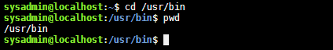

6.3.9 Paso 9

Utilice una ruta absoluta para cambiar al directorio /usr y mostrar el directorio de trabajo mediante la emisión de los siguientes comandos:

cd /usr

pwd

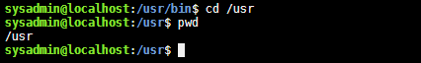

## 6.3.10 Paso 10

Utilice una ruta absoluta para cambiar a /usr/share/doc y mostrar el directorio de trabajo mediante la emisión de los siguientes comandos:

cd /usr/share/doc

pwd

https://ndg-content-dev.s3.amazonaws.com/media/images/labs/6.3.10_1.png

**Absoluta frente a rutas relativas**

Suponga que usted está en el /usr/share/doc  y quieres ir a la /usr/bash/share/doc / . Escribiendo el comando cd /usr/share/doc/bash resultados en una buena cantidad de mecanografía. En casos como este, que desea utilizar rutas relativas.

Con rutas relativas usted proporciona la "dirección" a la que desea ir desde el directorio actual. Los siguientes ejemplos ilustrarán el uso de rutas relativas.

## 6.3.11 Paso 11

Usando una ruta relativa, cambiar a /usr/share/doc/bash  y mostrar el directorio de trabajo mediante la emisión de los siguientes comandos:

cd bash

pwd

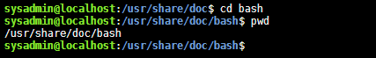

Nota: si no había un directorio de bash en el directorio actual, el comando anterior fallaría

## 6.3.12 Paso 12

Utilice una ruta relativa para cambiar al directorio por encima del directorio actual:

cd ..

pwd

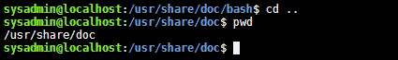

El .. representa un nivel por encima de la ubicación del directorio actual.

## 6.3.13 Paso 13

Utilice una ruta relativapara cambiar hasta un nivel superior del directorio actual y luego hacia abajo en el dict directorio:

cd ../dict

pwd

https://ndg-content-dev.s3.amazonaws.com/media/images/labs/6.3.13_1.png

## 6.4 Listar Archivos y Directorios

En esta tarea, usted explorará el cómo enumerar archivos y directorios.

## 6.4.1 Paso 1

Para listar el contenido del directorio actual, utilice el ls comando:

cd

ls

Su resultado debe ser similar al siguiente:

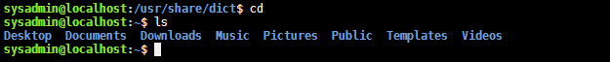

En la salida del comando anterior ls  muestra nombres de archivo que se colocaron en un color azul claro. Esta es una característica que muchas distribuciones de Linux proporcionan automáticamente a través de una característica llamada un alias (más sobre esta característica en un laboratorio más tarde).

El color indica de qué tipo es el artículo. La siguiente tabla describe algunos de los colores más comunes:

| **Color** | **Tipo de Archivo** |
| --- | --- |
| Negro o Blanco | Archivo regular |
| Azul | Archivo de la guía |
| Cyan | Archivo de vínculo simbólico (un archivo que apunta a otro archivo) |
| Verde | Archivo ejecutable (un programa) |

## 6.4.2 Paso 2

No todos los archivos se muestran por defecto. Hay archivos, llamados archivos ocultos, que no se muestran de forma predeterminada. Para mostrar todos los archivos, incluyendo los archivos ocultos, utilice la opción -a para el comando ls:

ls -a

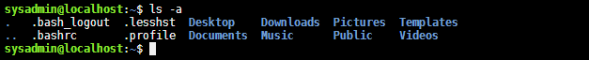

Los archivos ocultos comienzan con un punto (un carácter de punto). Normalmente estos archivos y directorios a menudo están ocultos porque no son archivos que normalmente quiere ver.

Por ejemplo, el archivo .bashrc  que se muestra en el ejemplo anterior contiene información de configuración de la terminal. Este es un archivo que normalmente no es necesario ver sobre una base regular.

Dos importantes "archivos con punto" existen en cada directorio: . (Que representa el directorio actual) y .. (Que representa el directorio por encima del directorio actual).

## 6.4.4 Paso 4

A veces usted quiere ver no sólo el contenido de un directorio, sino también el contenido de los subdirectorios. Puede utilizar la opción -R para lograr esto:

ls -R /etc/udev

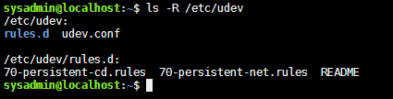

El -R opción significa "recursiva". Se mostrarán todos los archivos en el directorio /etc/udev , así como todos los archivos en cada subdirectorio, en este caso el subdirectorio rules.d .

Tenga cuidado con el -R opción. Algunos directorios son muy, muy grande!

## 6.4.5 Paso 5

Puede usar el comodines para limitar los archivos o directorios que usted ve. Por ejemplo, el **\*** carácter puede igualar "cero o más caracteres" en un nombre de archivo. Ejecute el siguiente comando para mostrar sólo los archivos que comienzan con la letra **s** en el / etc directorio:

ls -d /etc/s*

Su resultado debe ser similar a la siguiente:

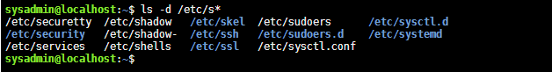

Tenga en cuenta que la opción -d  evita que los archivos de los subdirectorios se muestre. Siempre se debe utilizar con el comando ls cuando se estan utilizando comodines.

## 6.4.6 Paso 6

El **?** comodin puede ser utilizado para coincidir exactamente con 1 caracter en un nombre de archivo. Ejecute el siguiente comando para mostrar todos los archivos en el /etc  que son exactamente cuatro caracteres:

ls -d /etc/????

Su resultado debe ser similar a la siguiente:

https://ndg-content-dev.s3.amazonaws.com/media/images/labs/6.4.6_1.png

## 6.4.7 Paso 7

Mediante el uso de corchetes (**[ ]**), puede especificar un carácter individual para que coincida partir de un conjunto de caracteres. Ejecute el siguiente comando para mostrar todos los archivos en el directorio /etc  que comienzan con las letras "a", "b", "c" o "d":

ls –d /etc/[abcd]*

Su resultado debe ser similar a la siguiente:

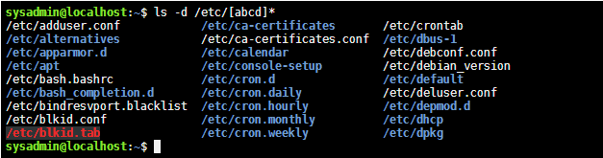

## 6.5 Copiar, Mover y renombrar, archivos y directorios

En esta tarea se expondrá como, copiar, mover y eliminar archivos y directorios.

## 6.5.1 Paso 1

Haga una copia del archivo /etc/hosts  y colocarlo en el directorio actual. A continuación una lista de los contenidos del directorio actual antes y después de la copia:

ls

cp /etc/hosts hosts

ls

Su resultado debe ser similar a la siguiente:

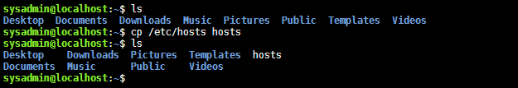

Observe cómo el segundo ls comando muestra una copia del archivo.

## 6.5.2 Paso 2

A continuación se le quite el archivo, y luego copiar de nuevo, pero que el sistema le dirá lo que se está haciendo. Esto se puede lograr usando el -v o --verbose opción. Introduzca los siguientes comandos:

rm hosts

ls

cp -v /etc/hosts hosts

ls

Tenga en cuenta que el rm comando se utiliza para borrar un archivo.

Su resultado debe ser similar a la siguiente:

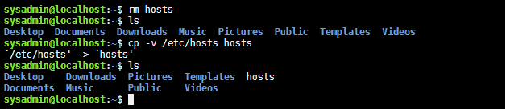

Tenga en cuenta que la opción -v  muestra el origen y el destino cuando se ejecuta el comando cp.

## 6.5.3 Paso 3

Introduzca los siguientes comandos para copiar el archivo /etc/hosts, mediante el carácter de punto para indicar el directorio actual como destino (.):

rm hosts

ls

cp -v /etc /hosts .

ls

Su resultado debe ser similar a la siguiente:

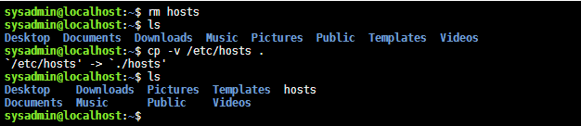

El caracter .  es una manera práctica de decir "el directorio actual". Se puede utilizar con todos los comandos de Linux, no sólo con cp.

## 6.5.4 Paso 4

Introduzca los siguientes comandos para copiar desde el directorio de origen y preservar atributos de archivo utilizando el -p opción:

Rm hosts

ls

cd /etc

ls -l hosts

cp -p hosts /home/sysadmin

cd

ls -l hosts

Su resultado debe ser similar a la siguiente:

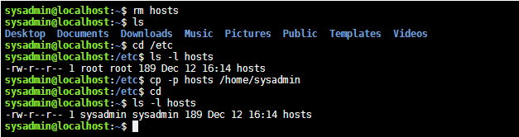

Tenga en cuenta que fueron los atributos de fecha y permisos se conservan. Tenga en cuenta que la fecha y hora en la salida anterior es la misma.

## 6.5.5 Paso 5

Escriba los siguientes comandos para copiar con un nombre de destino diferente:

rm hosts

cp -p /etc/hosts ~

cp hosts NEWNAME

ls -l hosts NEWNAME

rm hosts NEWNAME

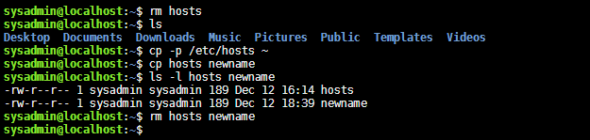

La primera copia con la opción -p  conserva la marca de hora inicial. Recordemos que la tilde **~** representa su directorio personal ( /home/sysadmin ).

La segunda copia se especifica un nombre de archivo diferente (newname ) como destino. Debido a que fue emitido sin la -p opción, el sistema utiliza la fecha y la hora actual para el objetivo, por lo tanto, no conservó la marca de tiempo original que se encuentra en el archivo de origen ( /etc/hosts ).

Por último, tenga en cuenta que puede eliminar más de un archivo a la vez, como se muestra en el último rm .

## 6.5.6 Paso 6

Para copiar todos los archivos en un directorio utilice la opción -R .Para esta tarea, copiará el directorio /etc/udev  y mostrar los contenidos del directorio copiado:

mkdir Myetc

cp -R /etc /udev Myetc

ls -l Myetc

ls -lR Myetc

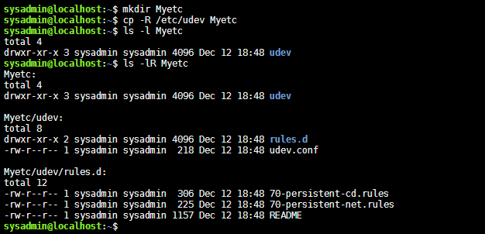

## 6.5.7 Paso 7

Para eliminar un directorio utilice la opción -r :

ls

rm -r Myetc

ls

Su resultado debe ser similar a la siguiente:

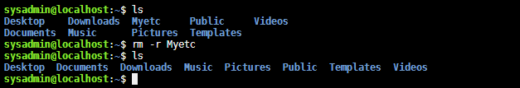

Tenga en cuenta que el comando rmdir  también se puede utilizar para eliminar directorios, pero sólo si el directorio está vacío (si no contiene archivos).

También tenga en cuenta el -r opción. Esta opción elimina directorios y sus contenidos de forma recursiva.

## 6.5.8 Paso 8

Mover un archivo es análogo a "cortar y pegar". El archivo es "cortado" (retirado) de la ubicación original y "pegado" al destino especificado. Mover un archivo en el directorio local mediante la ejecución de los siguientes comandos:

touch premove

ls

mv premove postmove

ls

rm postmove

| **Comando Linux** | **Descripción** |
| --- | --- |
| toque premotivar | Crea un archivo vacío llamado premove |
| mv premotivar postmove | Este comando "corta" el archivo premove y "pega" a un archivo llamado postmove |
| rm postmove | Elimina archivos postmove |

Su resultado debe ser similar a la siguiente:

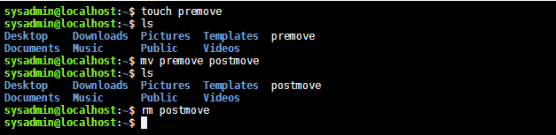

# Ejercicios de Administración de Usuarios, Grupos y Permisos

Respetar las mayúsculas y minúsculas de los nombres de que se asignen.

1. Crear tres grupos de usuarios GMarketing, GProveedor y GDireccion

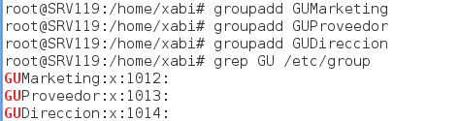

1. Crear un usuario con las opciones por defecto llamado Mikel cuyo grupo por defecto será GMarketing y también sea miembro de GProveedor.





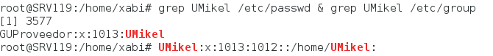

1. Crear un usuario con las opciones por defecto llamado Mireia cuyo grupo por defecto sea GMarketing



1. Crear un usuario llamado Marta con las opciones por defecto cuyo Grupo por defecto es GProveedor.





1. Con el usuario root crear en la raíz un directorio llamado /empresa



1. Este directorio su propietario será el usuario root se compartirá con el grupo root y para el resto de usuarios se le asignaran los permisos de lectura y ejecución.



1. Con el usuario root crear el directorio /empresa/Marketing
2. Este directorio será propiedad del usuario root
3. y se compartirá con el grupo GMarketing con permisos de lectura escritura y ejecución,
4. sin opciones para el resto de usuarios.
5. En este directorio únicamente los propietarios de los objetos podrán borrarlos.

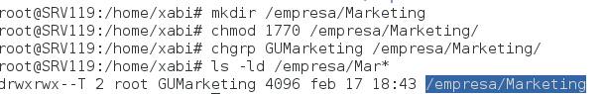

9. El usuario root creará el directorio /empresa/Dirección y se compartirá con el grupo GDirección con opciones de lectura, escritura y ejecución, el resto de usuarios tendrán opción únicamente de lectura y ejecución. En este directorio únicamente los propietarios de los objetos podrá borrarlos.

11. Crear el usuario Ion y hacerlo administrador del sistema.

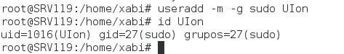

Introducir el comando para ver la información de las tareas realizadas

1. Grep G[P,M,D]* /etc/group
2. Ejecutar el comando id Mikel
3. …..

# Ejercicio 2

#### Descripción

Tenemos un lugar de trabajo con dos departamentos almacén y jefes. Almacén tiene dos usuarios. Jefes tiene otros dos usuarios.

Se pide construir un servidor de ficheros que comparte un directorio llamado compartido y creado en la raíz.

Dentro de este sistema se crearan dos directorios uno para directores u otro para almacén.

#### Reglas del sistema

El funcionamiento por defecto del sistema debe ser el siguiente, esto quiere decir que será necesario configurar las opciones por defecto para que el funcionamiento sea el siguiente:

Los usuarios de almacén al crear nuevos ficheros, los compartirán siguiendo las siguientes reglas:

* El propietario del fichero será el usuario que haya creado el fichero. Estos ficheros se compartirán como RW con los usuarios de su propio grupo y como r con el resto.

Los usuarios de dirección (Jefes):

* Por defecto compartirán como lectura con los usuarios de su grupo y cada uno de ellos aparecerá como propietario del archivo. En ningún caso tendrán acceso a los archivos otros usuarios que no pertenezcan al grupo de dirección.
* Los usuarios miembros de dirección en ningún caso podrán eliminar los archivos creados por otro usuario del mismo grupo.

#### Pruebas para la comprobación de la configuración

1. Iniciar como usuario almacen1.
2. Crear un archivo almacen1.txt dentro del directorio /compartido/almacen. Los permisos tendrán que ser del siguiente aspecto rw-rw-r.
3. Entrar al sistema como director1.
4. Crear un fichero dentro del directorio dirección llamado director1.txt. (rw-r---)
5. Tratar de eliminar el fichero almacen1.txt con el usuario director1 en caso de conseguirlo replantea el sistema hay errores.
6. Iniciar en el sistema con el usuario Alamcen2.
7. Crear un archivo llamado almacen2.txt (rw-rw-r)
8. Tratar de modificar el contenido del fichero almacen1.txt en caso de no conseguirlo replantear el sistema.
9. Tratar de ver el contenido del fichero director1.txt en caso de conseguirlo replantear el sistema.
10. Entrar en el sistema con el usuario director2 Crear un nuevo fichero en el directorio director.
11. Tratar de ver el contenido del fichero director1.txt en caso de no conseguirlo replantar el sistema.
12. Tratar de modificar el fichero director1.tx en caso de conseguirlo replantear el sistema.
13. Tratar de eliminar el fichero director1.txt en caso de conseguirlo replantear el sistema (sticky bits).
14. /compartido/almacen
15. /compartido/direccion

/compartido

/compartido/almacen

/compartido/dirección

**Procedimental**

**Añadir el código de cada uno de los pasos debajo de cada una de las preguntas.**



1. Crear los **dos grupos de usuarios, gcomerciales y gventas. (0,5 puntos)**
2. Crear los usuarios siendo su grupo por defecto los de la imagen. (1,5 puntos)
3. Crear los directorios con el usuario root, el propietario en todo momento será el root. (0,5 puntos)



1. Mostrar los comandos necesarios para cumplir las siguientes reglas. ( 4 puntos)

Únicamente los usuarios de la imagen podrán acceder al grupo de directorios.

Los usuarios Comerciales únicamente pueden acceder a /Empresa y a /Empresa/comerciales

Los usuarios comerciales pueden escribir en /Empresas/Comerciales

Los usuarios de Ventas pueden escribir en /Empresas/Comerciales y en /Empresa/Ventas

Crear un usuario infor1 que sea administrador del sistema.

En ningún caso los usuarios podrán eliminar ningún fichero que no les pertenezca.

# Ejercicio 3

# 1 Permisos de directorios y archivos

Un fotógrafo quiere compartir sus trabajos con sus clientes.

Tenemos un directorio en la raíz que se llama compartido.

Dentro tenemos un directorio Clientes.

Dentro del directorio clientes tenemos un directorio por cada cliente.

## Reglas

Los clientes en ningún caso pueden eliminar nada.

Los clientes inician sesión en su directorio dentro de clientes.

Dentro del directorio de clientes cada cliente puede escribir en un fichero preexistente que fotos le gustan.

Los directorios los crea root.

Las fotos las crea el fotógrafo.

## Por ejemplo

/Compartido/Clientes/Cliente1

Foto1

Foto2

Foto3

Archivo_cli1.txt